Меню на 10.12.2021г.
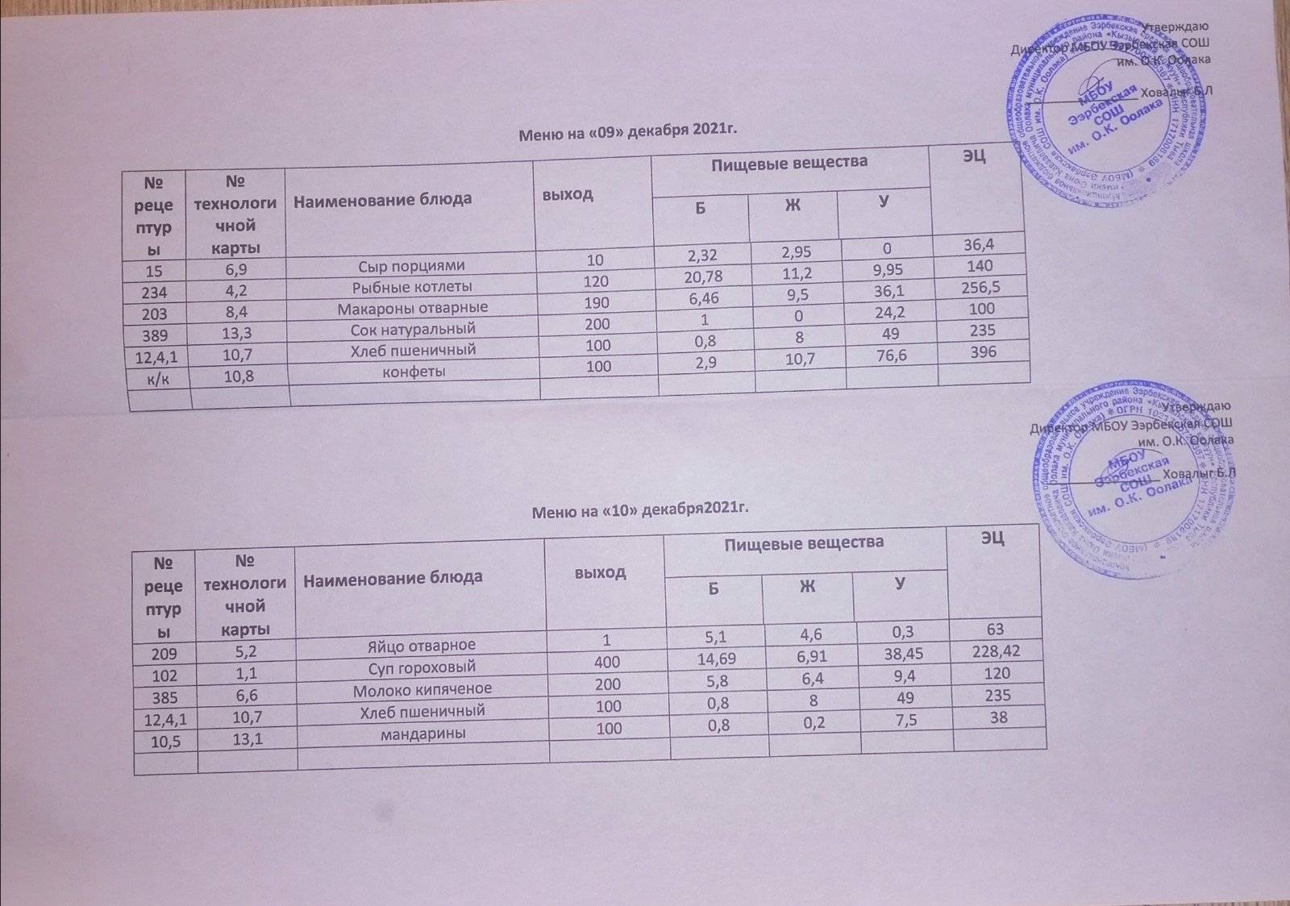
Технологическая карта кулинарного изделия (блюда) № 5.2
Наименование кулинарного изделия (блюда): Яйцо отварное
Номер рецептуры: 209
2.Наименование сборника рецептур: Сборник технических нормативов - Сборник рецептур блюд и кулинарных изделий для питания школьников/Под ред. М. П. Могильного. – М.: ДеЛипринт, 2005 г.
Наименование сырья | Расход сырья и полуфабрикатов
Наименование сырья | 1 порц |  | 100 порц
Наименование сырья | брутто, г | нетто, г | брутто, кг | нетто, кг
Яйца (в шт.) | 1 шт. | 40 | 100 шт. | 4
Выход |  | 1 шт. |  | 100 шт.
Химический состав, витамины и микроэлементы на 1 порцию
Белки (г): | 5,1 | Ca (мг): | 22
Жиры (г): | 4,6 | Mg(мг): | 5
Углеводы (г): | 0,3 | Fe(мг): | 1
Эн. ценность (ккал) | 63 | С (мг): | 0
Технология приготовления
Яйца погружают в кипящую подсоленную воду (3 л воды и 40-50 г. соли на 10 яиц) и варят вкрутую 10 мин с момента закипания. Для облегчения очистки от скорлупы яйца сразу же после варки погружают в холодную воду.
Требования к качеству
Внешний вид: кругло - овальной формы, без трещин на поверхности.
Консистенция: умеренно плотная.
Цвет: белок - белый, желток - желтый.
Вкус: свежего вареного яйца, приятный.
Запах: слабовыраженный сероводорода.

Технологичные карты, использованные при составлении меню.
1.Супы
Технологическая карта кулинарного изделия (блюда) № 1.1
Наименование кулинарного изделия (блюда): Суп гороховый с мясом и картофелем
Номер рецептуры: 102
2.Наименование сборника рецептур: Сборник технических нормативов - Сборник рецептур блюд и кулинарных изделий для питания школьников /Под ред. М.П. Могильного. – М.: ДеЛипринт, 2005 г.
Наименование сырья | Расход сырья и полуфабрикатов
Наименование сырья | 1 порц |  | 100 порц
Наименование сырья | брутто, г | нетто, г | брутто, кг | нетто, кг
Варка бульона
Говядина | 34 | 26 | 3,4 | 2,6
Морковь | 13 | 10 | 1,3 | 1,0
Петрушка (корень) | 7 | 4 | 0,7 | 0,4
Лук репчатый | 10 | 7 | 1,0 | 0,7
Вода | 500 | 500 | 50 | 50
Варка супа
Картофель | 133 | 80 | 13,3 | 8,0
Горох лущеный | 32 | 32 | 3,2 | 3,2
Морковь | 20 | 16 | 2,0 | 1,6
Лук репчатый | 19 | 16 | 1,9 | 1,6

Химический состав, витамины и микроэлементы на 1 порцию
Белки (г): | 14,69 | Ca (мг): | 98,4
Жиры (г): | 6,91 | Mg(мг): | 82,75
Углеводы (г): | 38,45 | Fe(мг): | 4,59
Эн. ценность (ккал) | 228,42 | С (мг): | 14,1
Технология приготовления
Варка бульона: подготовленное мясо закладывают в холодную воду и варят при слабом кипении. В процессе варки с поверхности бульона снимают пену и жир. Продолжительность варки бульона 3.5-4 ч. Более длительная варка ухудшает вкусовые и ароматические качества бульона. За 30-40 мин до окончания варки в бульон добавляют петрушку (корень), лук репчатый и морковь, соль. Готовый бульон процеживают. Готовность мяса определяют поварской иглой. В сварившееся мясо она входит легко, при этом выделяется бесцветный сок.
Готовое мясо нарезают поперек волокон по 1-2 куска на порцию, закрывают небольшим количеством бульона, подвергают вторичному кипячению в бульоне в течение 5-7 минут и хранят до отпуска в этом же бульоне при температуре 75° С в закрытой посуде до раздачи не более 1 ч.
Варка супа: картофель нарезают крупными кубиками, морковь и петрушку мелкими кубиками, лук мелко рубят.
Подготовленный горох кладут в бульон, доводят до кипения, добавляют картофель, пассерованные морковь и лук и варят до готовности. Отпускают суп с мясом.
Температура подачи не ниже 75º С.
Требования к качеству
Внешний вид: в жидкой части картофель, нарезанный кубиками или дольками; горох (кроме лущеного) в виде целых, неразваренных зерен.
Консистенция: картофель и бобовые - мягкие; горох – лущеный – пюреобразный, соблюдается соотношение жидкой и плотной части.
Цвет: светло – желтый (горчичный)
Вкус: умеренно соленый, свойственный гороху.
Запах: гороха, пассированных кореньев и лука

Технологическая карта кулинарного изделия (блюда) № 6.6
Наименование кулинарного изделия (блюда): Молоко кипяченое
Номер рецептуры: 385
Наименование сборника рецептур: Сборник технических нормативов – 2.Сборник рецептур блюд и кулинарных изделий для питания школьников /Под ред. М.П. Могильного. – М.: ДеЛипринт, 2005 г.
Наименование сырья | Расход сырья и полуфабрикатов
Наименование сырья | 1 порц |  | 100 порц
Наименование сырья | брутто, г | нетто, г | брутто, кг | нетто, кг
Молоко | 211 | 200 | 21,1 | 20,0
Масса молока кипяченого |  | 200 |  | 20,0
Выход |  | 200 |  | 20,0

Химический состав, витамины и микроэлементы на 1 порцию
Белки (г): | 5,8 | Ca (мг): | 240
Жиры (г): | 6,4 | Mg(мг): | 28
Углеводы (г): | 9,4 | Fe(мг): | 0,2
Эн. ценность (ккал) | 120 | С (мг): | 2,6
Технология приготовления
Молоко кипятят в посуде не более 2 - 3 минут, предназначенной только для этой цели, охлаждают, разливают в стаканы.
Требования к качеству
Внешний вид: напиток белого цвета.
Консистенция: жидкая, однородная.
Цвет: белый.
Вкус: сладковатый, аромат кипяченого молока, не допускается изменение цвета молока, привкус пригорелого молока.
Запах: кипяченого молока.

Технологическая карта кулинарного изделия (блюда) № 10.7
Наименование кулинарного изделия (блюда): Хлеб пшеничный
Номер рецептуры: № 12.4.1.3.Семидневное меню для основных вариантов стандартных диет с использованием блюд оптимизированного состава, применяемых в лечебном питании в медицинских организациях Российской Федерации» (Москва 2014 год),
Наименование сырья | брутто, гр | нетто, гр
Хлеб пшеничный | 100 | 100
Выход |  | 100

 | 100гр | 50 гр
Белки (г): | 8 | 4
Жиры (г): | 0,8 | 0,4
Углеводы (г): | 49 | 24,5
Эн. ценность (ккал) | 235 | 112,5
Технология приготовления: Хлеб разрезать на порции

13.Фрукты, соки.
Технологическая карта кулинарного изделия (блюда) № 13.1
Наименование кулинарного изделия (блюда): Яблоко,
Номер рецептуры: № 10.5
3.Семидневное меню для основных вариантов стандартных диет с использованием блюд оптимизированного состава, применяемых в лечебном питании в медицинских организациях Российской Федерации» (Москва 2014 год),
Наименование сырья | брутто, г | нетто, г
яблоко | 227 | 200
Выход |  | 200

Белки (г): | 0,8
Жиры (г): | 0,8
Углеводы (г): | 19,6
Эн. ценность (ккал) | 94 | С (мг):
Технология приготовления: яблоки тщательно вымыть, раздать поштучно

